第四部分 参选文件格式

比选文件密封档案袋封面

内部比选会议时启封

投标人名称：宁家（北京）汽车服务有限公司
地 址：北京市大兴区金盛大街2号院12号楼4层401-13

北京汽车动力总成有限公司
保外电池维修框架采购项目

日期：2025年12月8日

附件一（比选文件封皮）

北京汽车动力总成有限公司

保外电池维修框架采购项目
比选参选文件

投 标 人： 宁家（北京）汽车服务有限公司 （盖章）

法定代表人/授权委托人：（签字）

日 期： 2025.12.8

附件二（投标函）

投标函
北京汽车动力总成有限公司：
公司宁家（北京）汽车服务有限公司（投标单位全称）法定代表人张祥英（法定代表人姓名）授权本公司 安林，副站长（全权代表姓名）（职务、职称）为全权代表，参加贵方组织的（招标编号、招标项目名称）招标的有关活动，并对货物进行投标。为此：
提供招标文件规定的全部投标文件： 投标书（包括资格证明文件）正本１份；
- 投标书必须进行装订（不得活页）；
- 提供法定代表人及被授权人身份证明复印件；
- 单价合计为人民币（小写）： 26897.32 元。
单价合计为（大写）： 贰万陆仟捌佰玖拾柒元叁角贰分 。
- 保证遵守招标文件中的有关规定。
- 保证忠实地执行双方所签署的合同，并承担合同规定的责任义务。
- 愿意向贵方提供任何与该项投标有关的数据、情况和技术资料。
- 本投标有效期为90日。
- 投标方联系方式：
地址：北京市大兴区亦庄开发区科创二街6号
邮编：100176
电话：18611636119
投标单位（盖章）：宁家（北京）汽车服务有限公司
法定代表人（签字/签章）：
授 权 期 间 ：2025年11月10日起到该项目执行完毕止。
附件三（分项报价表） （表格部分不可更改）：
项目名称： 【保外电池维修框架采购项目】
供应商名称：【宁家（北京）汽车服务有限公司】
见分项报价表
 | 序 号 | 部件 | 维修项目 | 工时数【小时】  M为测试次数，设为1；  N为模组数，设为1 | 工时单价  含XX%增值税 | 备件名称 | 计量单位  设为1PCS | 备件单价  含XX%增值税
 | 1 | 箱体 | 电池箱总成拆装/更换 | 5.4 | 120.00 | 530100-00959 | PCS | 165.87
 | 2 | 箱体 | 电池箱上盖拆装/更换 | 1.8 | 120.00 | 500405-00101 | PCS | 2568.73
 | 3 | 箱体 | 电箱/水冷板气密性检测 | 3+(N-1) | 120.00 | 540100-00013 | PCS | 573.89
 | 4 | 箱体 | 电箱平衡防爆阀拆装/更换 | 0.6*N | 120.00 | 530202-00020 | PCS | 128.24
 | 5 | 箱体 | 单电箱内部所有零部件拆装/更换 | 5+1.2*M+N | 120.00 | ——
 | 6 | 模组 | 模组拆装/更换 | 1.5*N | 120.00 | 830100-02393A01 | PCS | 11014.32
 | 7 | 模组 | 单体均衡 | 5+2.5*(N-1) | 120.00 | ——
 | 8 | 模组 | 模组充/放电 | 3*N | 120.00 | ——
 | 9 | 模组 | 电箱充/放电 | 6 | 120.00 | ——
 | 10 | 模组 | 模组点检 | 0.3*N | 120.00 | ——
 | 11 | 模组 | 模组打包 | 0.25*N | 120.00 | ——
 | 12 | 电器盒 | 高压盒总成拆装/更换 | 1.5 | 120.00 | 780150-00227 | PCS | 3820.70
 | 13 | 电器盒 | 高压盒上盖拆装 | 0.65 | 120.00 | ——
 | 14 | 电器盒 | 继电器更换 | 0.85*N | 120.00 | 320440-00078 | PCS | 173.20
 | 15 | 电器盒 | 电流传感器/CSU 更换 | 0.85*N | 120.00 | 330540-00048 | PCS | 530.48
 | 16 | 电器盒 | 保险丝/熔断器/电阻更换 | 0.85*N | 120.00 | 320540-00143 | PCS | 363.94
 | 17 | 电器盒 | CSC 更换 | 2 | 120.00 | 800222-00244 | PCS | 1598.21
 | 18 | 电器盒 | BMU 更换 | 2 | 120.00 | 800221-00100 | PCS | 1167.01
 | 19 | 线束 | 维护开关/保险（MSD）底座更换 | 0.7*N | 120.00 | 320741-00019 | PCS | 168.73
 | 20 | 线束 | 维护开关/保险（MSD）更换 | 0.3*N | 120.00 | ——
 | 21 | 线束 | 电箱高低压连接器底座拆装/更换 | 1.2*N | 120.00 | ——
 | 22 | 线束 | 箱内高低压线束更换/修复 | 1 | 120.00 | ——
 | 23 | 水冷 | 冷却液进出口更换 | 1.45 | 120.00 | ——
 | 24 | 水冷 | 水冷板支撑架更换 | 0.6 | 120.00 | ——
 | 25 | 水冷 | 水冷软管固定支架更换 | 0.6 | 120.00 | ——
 | 26 | 水冷 | 水冷管接头更换 | 0.6 | 120.00 | ——
 | 27 | 水冷 | 水冷总成更换 | 1.5 | 120.00 | ——
 | 28 | 水冷 | 冷却液加注 | 0.75 | 120.00 | ——
 | 29 | 其他 | 程序、BOOT 升级/刷新 | 1 | 120.00 | ——
 | 30 | 其他 | 数据采集 | 1.5*N | 120.00 | ——
 | 31 | 其他 | 容量测试 | 7.7 | 120.00 | ——
 | 32 | 其他 | 预报警排查/故障诊断 | 1.5 | 120.00 | ——
 | 33 | 其他 | 绝缘风干 | 2.5 | 120.00 | ——
 | 34 | 其他 | 底护板拆装 | 2 | 120.00 | ——
 | 35 | 其他 | 保外故障检测 | 5 | 120.00 | ——
 | ①单价合计（含税/元） |  |  |  | 4200.00 | ②单价合计（含税/元） |  | 22273.32
 | ③外出服务费  （含税/元/公里） |  | 6.00 | ④运输费  （含税/元/公里） | 18.00 | ⑤叉车费（含税/元/次） |  | 400.00
 | 单价总合计（含税/元）【①+②+③+④+⑤】 |  |  |  | 26897.32
 | 备注： 1、更换电池包内部零部件时，报价工时合计需要在更换单独配件的工时基础上增加其他附件拆解工时后为最终报价工时。
 | 2、所有更换配件的价格以维修当天宁德系统（GSS系统）的配件价格为准。
 | 3、上门检查费用，运输及叉车以实际产生的费用为准。先行由乙方代付，再由甲方根据发票实际对账确认后支付给乙方。

注释：
1、投标文件中投标函大写金额和小写金额不一致的，以大写金额为准；
2、投标文件中投标函内容与分项报价表中相应内容不一致的，以分项报价表为准；
3、含税单价计算与含税总价不一致的，以含税单价为准。
4、含税总价计算与合计含税总价不一致的，以含税总价为准；
5、如果不提供详细分项报价将视为没有实质性响应招标文件；
6、上述报价货币为人民币。

投标人名称（加盖公章）：宁家（北京）汽车服务有限公司

法定代表人/授权代表（签字/签章）： 日期： 2025 年 12 月 8 日
附件四 招标文件响应表

邀请人要求 | 是否响应 | 参选人意见
*参选人资质（须提供）  - 营业执照（复印件加盖公章）  2、法人身份证明及法定代表人身份证正反面复印件（复印件加盖公章）  3、授权委托书及被授权人身份证复印件  4、非法定代表人参选的授权书（法定代表人、被授权人手签，并盖公章）  5、其他证明材料（如需） | 已响应 | 无意见
合同类型：单次总价合同 年度框架合同 | 已响应 | 无意见
评标办法：最低评标价法（基于满足比选文件要求为前提，价格最低）。  评标时，单价与总价不符的应以单价乘以数量对总价进行修正，文字表示的数据与数字表示的有差别时，应以文字为准修正数字。 | 已响应 | 无意见
内容及要求：按第三部分技术任务书中的相关要求执行； | 已响应 | 无意见
验收要求：按第三部分技术任务书中的相关要求执行； | 已响应 | 无意见
付款方式：  - 合同生效收票预付30%，货到安装调试完成验收合格付60%，其余10%质保结束后付清。  - 货到安装调试完成验收合格支付90%，其余10%质保结束后付清。  - 服务完成验收合格后付100%款；（一般适用于备品/备件类采购）  以上付款周期为30个工作日内。 | 已响应 | 无意见
报价有效期：参选文件有效期为自参选文件递交截止日之后90天。 | 已响应 | 无意见
技术要求：提供报价的服务项目满足比选文件第三部分技术任务书的全部要求（如有部分要求不响应需在参选人意见中详细列举）。 | 已响应 | 无意见

投标文件还应该包括或遵守下列要求：
备注 | 内容填写说明  i.按统一规定的格式、顺序填写、排列，装订成册。  ii.全部的规格尺寸为A4纸型，图纸可以采用A3纸型。
适用于本投标人须知的额外增加的变动，下列情况的投标将被视为无效投标：
1 | 投标文件逾期送达的或者未送达指定地点的
2 | 未按照招标文件规定要求密封、签署、盖章、装订的
3 | 3.1不响应投标文件中的报价部分、一般商务和技术条款、重要商务和技术条款（加注“*、★”）的；  3.2投标人及其制造商与招标人有利害关系的；  3.3投标人的投标书或资格证明文件未提供的；  3.4投标文件无法定代表人签字，或签字人无法定代表人有效授权书的；  3.5投标有效期不足的；  3.6投标文件符合招标(比选）文件中规定无效投标的其它商务条款。  3.7出现《中华人民共和国招标投标法实施条例》第51条规定的其他情形的。

附件五（授权委托书）：

授权委托书

本人 张祥英 （姓名）系 宁家（北京）汽车服务有限公司 （投标人名称）的法定代表人，现委托 安林 （姓名）为我方代理人。代理人根据授权，以我方名义签署、澄清、递交、撤回、修改 保外电池维修框架采购项目 （项目名称）的文件及合同签署。
委托期限: 2025年11月10日起到该项目执行完毕止 。
代理人无转委托权。
附：委托代理人身份证复印件
身份证正面  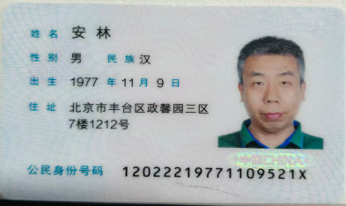 | 身份证背面  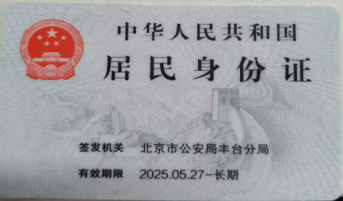

投 标 人： （盖章）
法定代表人： （签字或盖章）
身份证号码： 152327199204233511
委托代理人： （签字或盖章）
身份证号码： 12022219771109521X
授权期限： 2025 年 11 月 10 日起到该项目执行完毕止。

附件六（法定代表人身份证明）：
法定代表人身份证明

投标人名称：宁家（北京）汽车服务有限公司
单位性质：合资企业
成立时间： 2024 年 01 月 09 日
经营期限：长期
姓名： 张祥英 性别： 男 年龄： 33 职务： 法人
系 宁家（北京）汽车服务有限公司（投标人名称） 的法定代表人。
附：法人身份证复印件
身份证正面  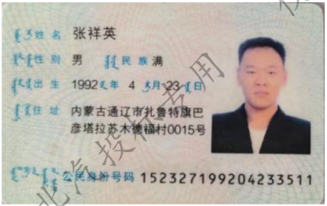 | 身份证背面  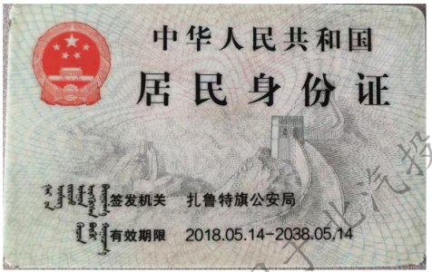

投标人： （盖章）
日 期： 2025 年 11 月 10 日

附件七、（资质证明文件要求）

资格证明文件

- 营业执照（复印件加盖公章）
- 资质证明文件（复印件加盖公章）
- 认证证书/代理证明等其他资料（复印件加盖公章
（四）其他证明材料

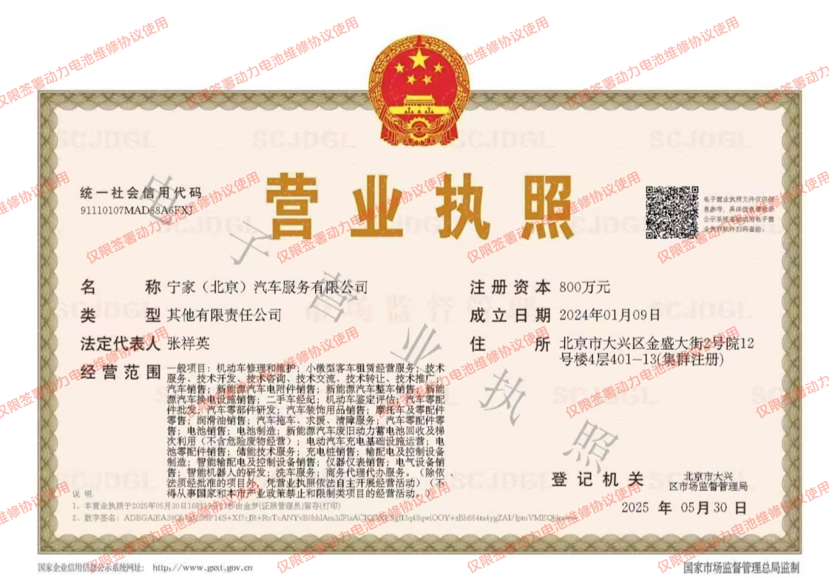
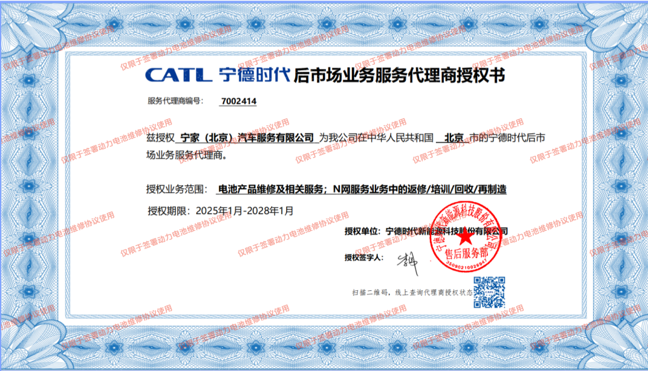
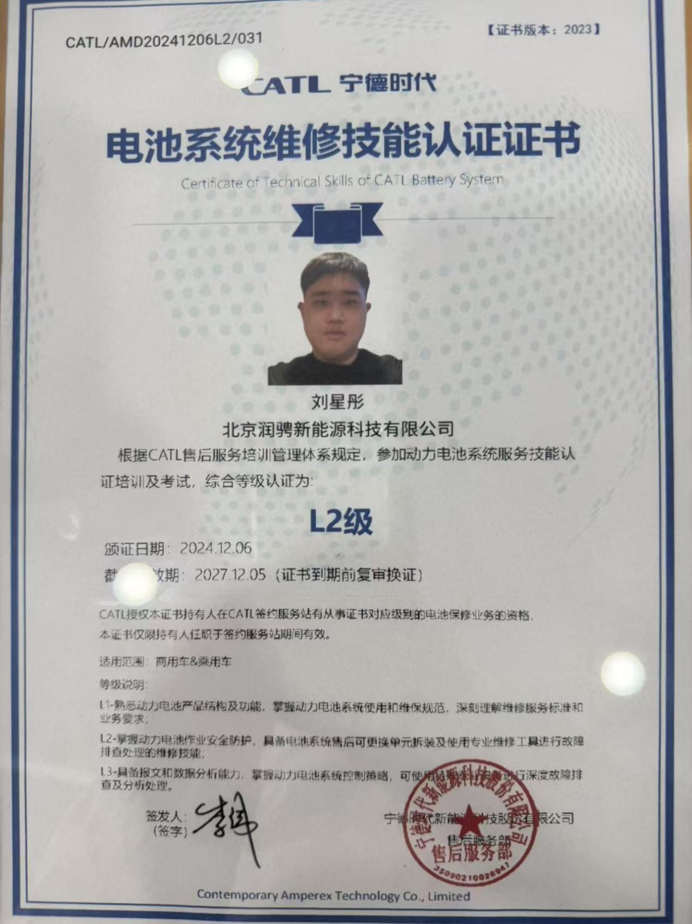
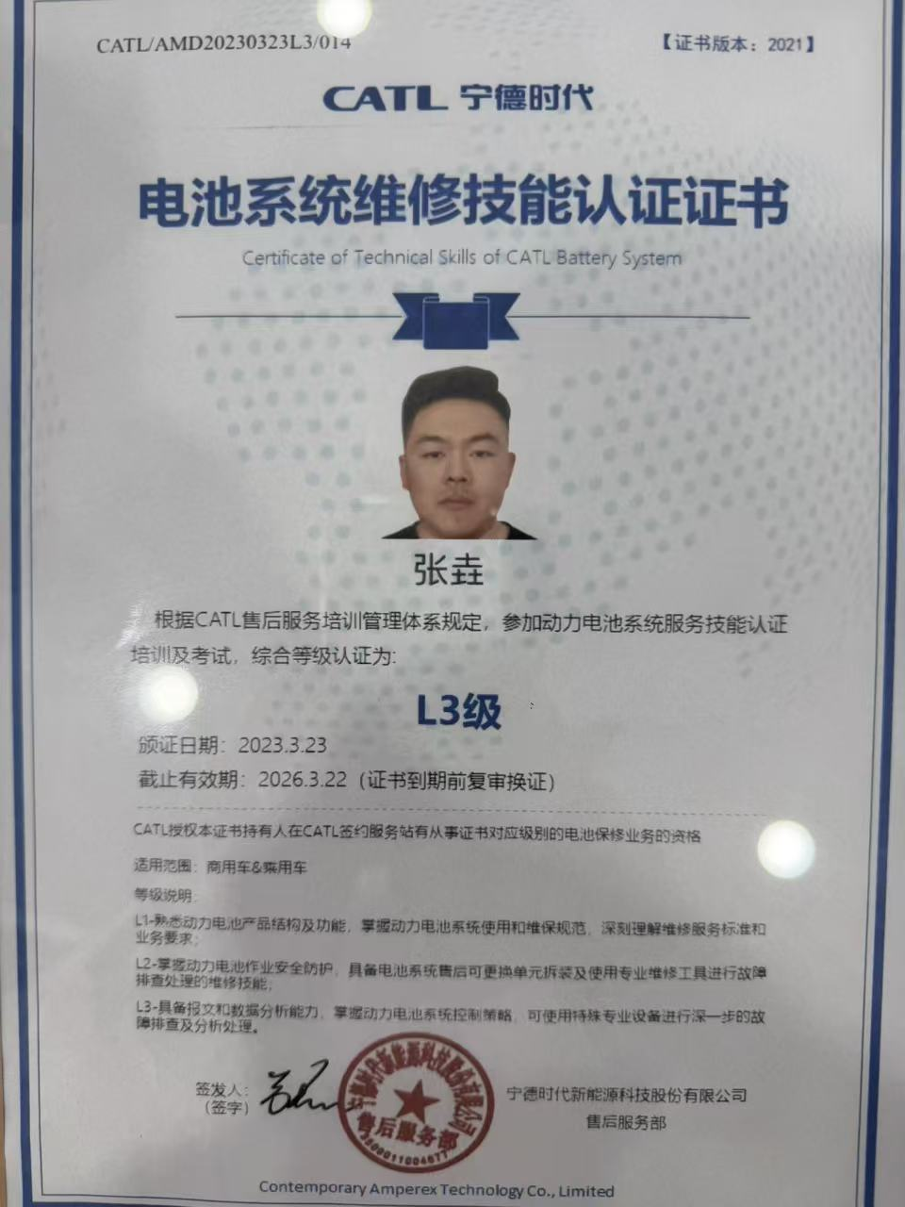
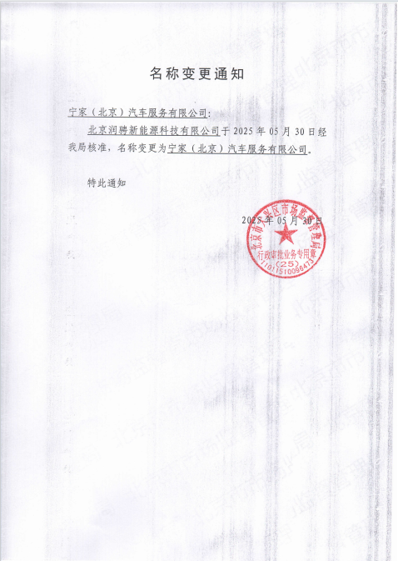
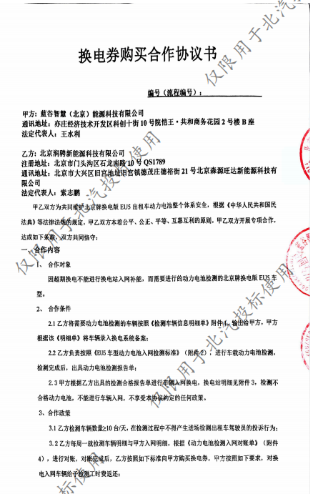
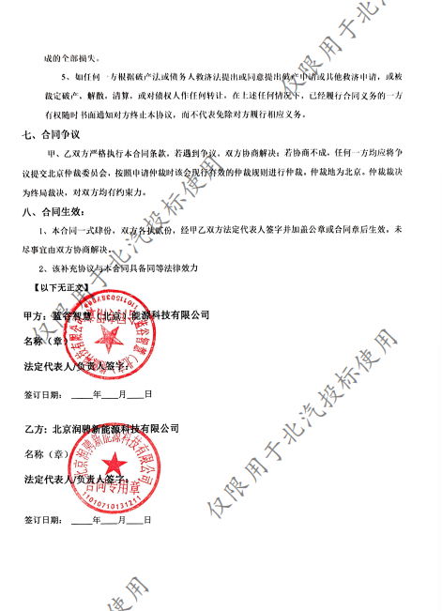
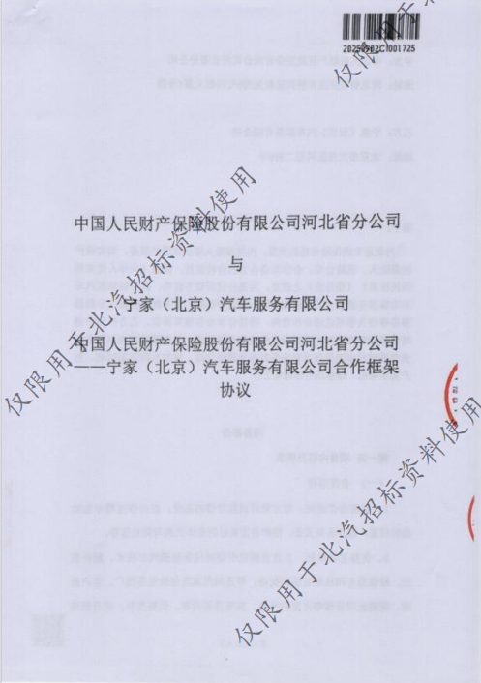
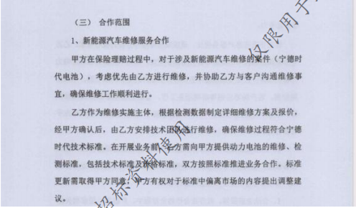
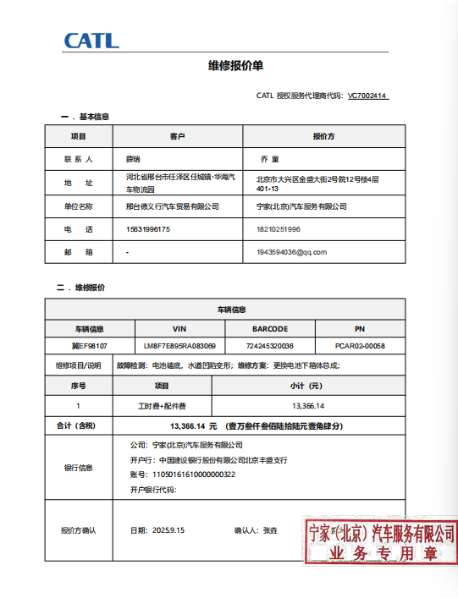
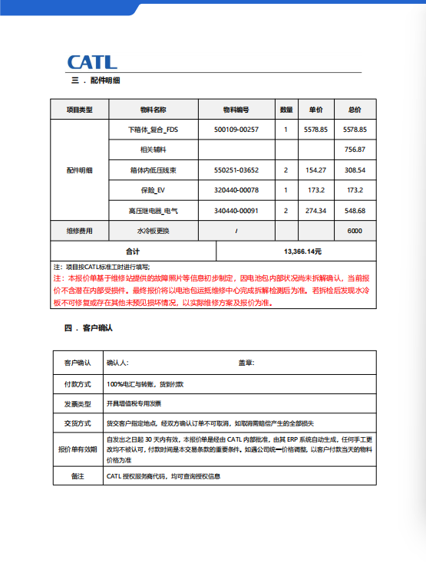
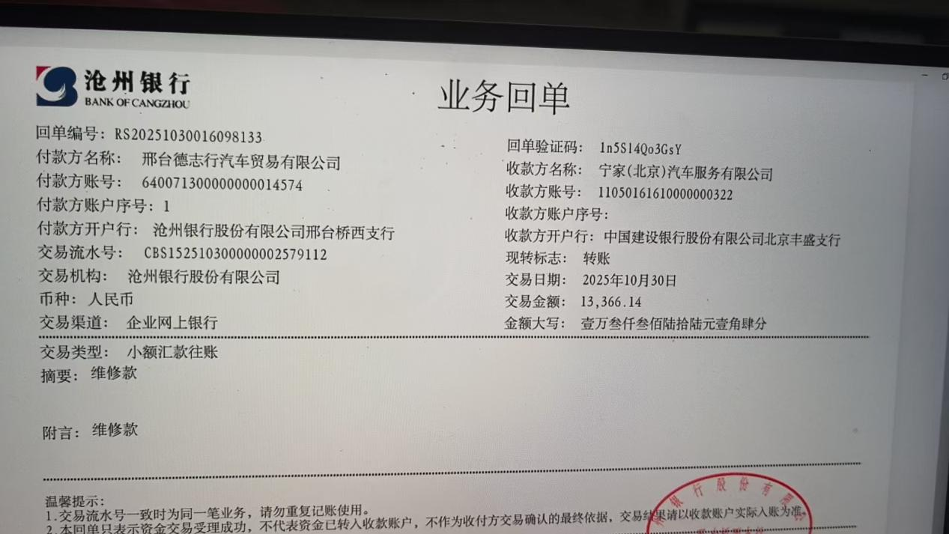
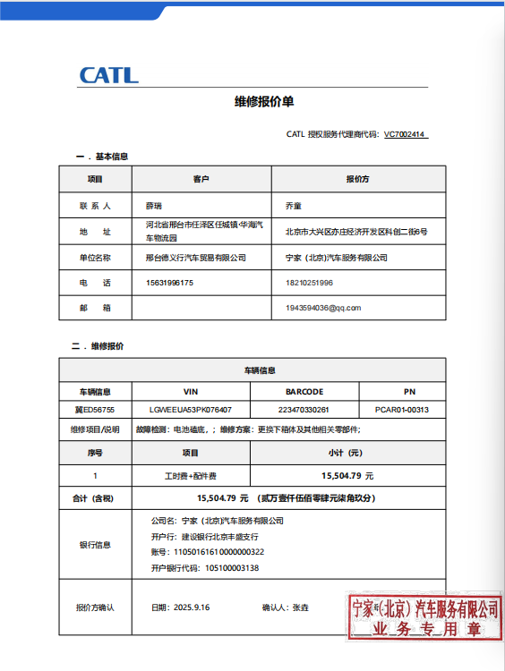
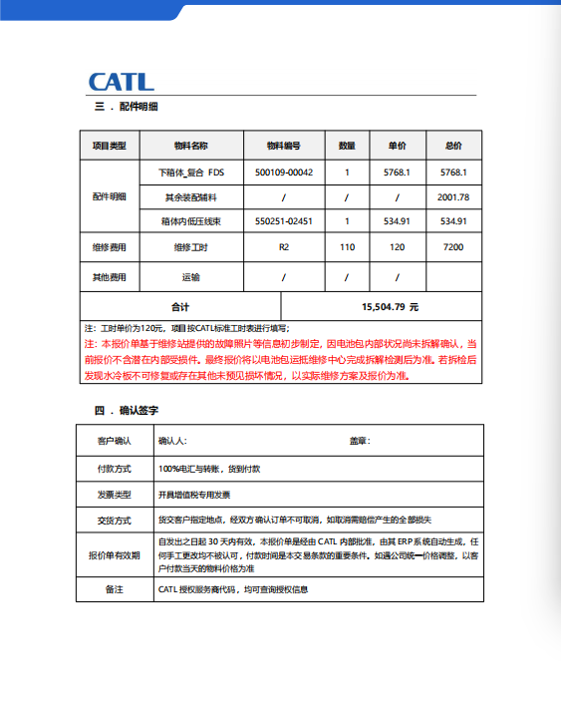

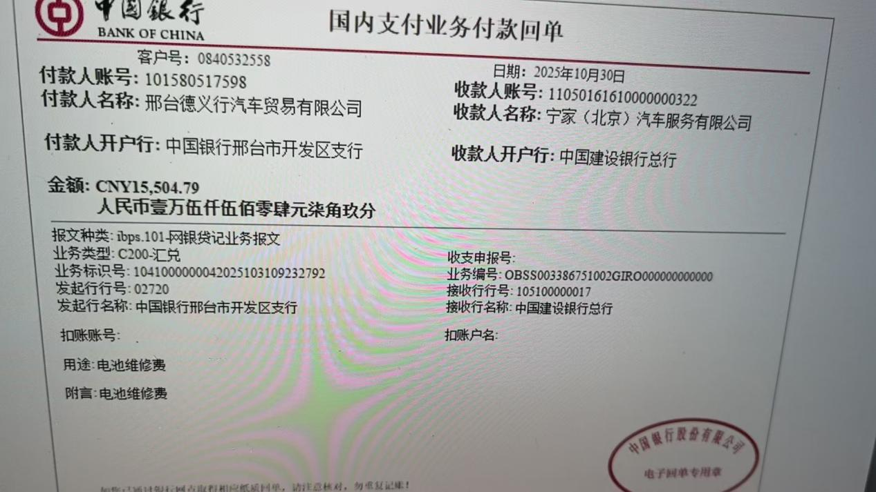
附件八（主要业绩清单）

主要业绩清单
序号 | 项目名称 | 合作方名称
1 | 换电券购买合作协议书 | 蓝谷智慧（北京）能源科技有限公司
2 | 中国人民财产保险股份有限公司河北省分公司--宁家（北京）汽车服务有限公司合作框架协议 | 中国人民财产保险股份有限公司河北省分公司
3
4

备注：提供的业绩需提供中标通知书或合同（复印件加盖公章）

附件九（北汽动力综合采购项目供应商投标承诺书）
北汽动力综合采购项目供应商投标承诺书

为确保北京汽车动力总成有限公司招标行为的公开、公平、公正性，确立北汽动力与潜在供应商之间的透明的商务往来关系，特制定以下行为规范。
请各潜在供应商诚实地遵守承诺书中内容。

承诺事项：
- 承诺认可招标文件的全部内容并保证参与本次投标的报价单和技术文件均根据北京汽车动力总成有限公司发送的招标文件的内容制定。中标项目实施过程中，如发生变动事项时需向北京汽车动力总成有限公司生产管理部【采购业务】通报并记录。
- 承诺在本次招标过程中，不发生串通、围标或其他不正当的方法中标等违反公正、透明的商务往来情况的发生。
- 承诺在本次招标过程中，不对任何北京汽车动力总成有限公司相关人员进行贿赂钱财、宴请等行为。
- 承诺已完全明确本次招标的评比方法，如在招标当日无法参加，则表示对招标的过程和结果无异议。
- 承诺如在参与招标过程中违反公平竞争原则，愿意接受北京汽车动力总成有限公司采取的取消中标权利的处罚。
- 承诺无故撤销投标文件或者接到《中标通知书》后无不正当理由未签订合同的，愿意接受没收投标保证金的处罚。
- 作为潜在供应商的法定代表人或授权委托人对以上承诺事项进行签字确认并加盖公章。
项目名称 | 保外电池维修框架采购项目
潜在供应商 (盖章) |  | 法定代表人或授权委托人签字
宁家（北京）汽车服务有限公司

附件十 （供应商合规自查表）

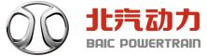 | 供应商合规自查表（供应商填写） |  |  | 表单编号：BMF.0104.028.01.2017.M
 |  |  |  | 生效日期：2017.03.07
 |  |  |  | 顺序号：
一、供应商基本信息
供应商名称  或供应商代码（如有） |  | 宁家（北京）汽车服务有限公司 |  | 法定代表人/负责人 |  | 张祥英
通信地址 |  | 北京市大兴区亦庄开发区科创二街 |  | 联系人及联系方式 |  | 安林18611636119
主要管理人员姓名  （如没有则不填） |  | 董事长 | 张鑫 | 总经理/总裁 |  | 索志鹏
 |  | 财务负责人
供应商类型（勾选√）  （可多选，并请提供营业执照或其他主体证明文件。） |  | 政府部门 |  | 上市公司
 |  | 国有企业 |  | 民营企业 |  | √
 |  | 外资企业 |  | 事业单位
 |  | 其他组织 |  | 不详
存续时间（以年计算） |  | 长期
控股股东名称或姓名 |  | 中能时代 张玲玲
实际控制人名称或姓名（如有）
关联关系 |  | 供应商控股股东、实际控制人、董事监事及高级管理人员或负责人的直系亲属是否在北汽任职（如有，请详细说明）
银行开户证明 |  | 注：请提供证明文件
与北汽的业务占上年单位业务收入的比例（勾选√） |  | 上年无业务收入 | √ | 50%以下
 |  | 50%-80% |  | 80%以上
二、单位诚信合规情况
1、诚信（以下内容指不履行生效法律文书，如司法文书、仲裁文书等情形；填写“是”或“否”，如“是”请说明）
供应商是否为失信主体 |  |  | 否
供应商控股股东是否为失信主体 |  |  | 否
供应商主要管理人员是否为失信主体 |  |  | 否
2、合规
供应商有否影响合作关系的违法行为  说明：影响合作关系指影响产品质量和交付、影响权益归属（所有权、知识产权等）、影响社会责任履行（反垄断、安全、环境、职工权益等）。如没有请填“无” |  |  | 无
供应商有否影响合作关系的行政处罚行为（说明同上） |  |  | 无
供应商及其员工有否有行贿受贿行为  （如有请说明，如没有请填“无”） |  |  | 无
与北汽合作历史（勾选√） |  |  | ☑无合作 |  | □有合作，无违约情形 |  | □有合作，发生过违约情形

供应商是否建立并落实合规管理制度（勾选√） |  | □尚未建立 | □建立中 |  | ☑已建立并落实
如果供应商为境外主体或在境外为北汽提供产品或服务，请回答下列问题：
供应商是否属于政府体系的法人实体或政府控制之下的企业（勾选√） |  | □是 |  | ☑否
供应商是否与政府存在业务关系（勾选√） |  | □是 |  | ☑否
供应商承诺 | 本单位/人承诺：提供的上述信息真实、有效、完整，并同意配合北汽动力对本单位/人就相关事项进行查证。若本单位/人曾参与行贿、舞弊、洗钱、串通投标、弄虚作假等不诚信行为，或存在影响本单位/人履约能力的仲裁诉讼或被强制执行情况，或曾因违法违规行为受到行政处罚或刑事处罚的，北汽有权视该情况对拟合作业务的影响程度拒绝与本单位建立合作关系。若因本单位/人提供信息虚假、有误或不完整造成重大影响，北汽有权拒绝建立、中止或解除合作关系。若上述信息有变更的，本单位/人应在五个工作日内书面通知北汽。
法定代表人或授权代表签字并加盖公章 |  | 盖章/签字： 日期：2025.11.10

附件十一：
廉洁承诺书
北京汽车动力总成有限公司：
北京汽车动力总成有限公司（以下简称：北汽动力）秉承依法治企、合规经营的理念，持续规范工作人员廉洁从业行为，与合作单位携手，共同营造健康诚信、廉洁合规的运营环境，实现公正公平、互利共赢。我方与北汽动力建立合作关系，成为北汽动力的合作伙伴，我们认可北汽动力的经营理念，做出如下承诺：
1、承诺人严格遵守国家相关法律法规及北汽动力廉洁从业方面的各项制度规定，并促使承诺人的关联方同样遵守上述法律法规及制度规定，积极配合北汽动力共同打造廉洁从业经营环境。
2、承诺人承诺不会通过承诺人或关联方的雇佣人员或第三方对北汽动力工作人员实施任何违反廉洁从业要求的行为。主要包括：
（1）向北汽动力工作人员及其利害关系人行贿，提供或承诺给予“酬金”“回扣”“佣金”或其他各种形式的现金或现金等价物，包括但不限于银行卡、消费卡/券、购物卡、充值卡、其他可供使用或消费的充值、储值卡及其他形态的有价礼券或证券等；
（2）邀请北汽动力工作人员及其利害关系人至会所、高尔夫球场等休闲娱乐场所进行招待，或其他对执行公务有影响的宴请等；
（3）免费或低价安排北汽动力工作人员及其利害关系人旅游、度假、健身等娱乐活动；
（4）向北汽动力工作人员及其利害关系人提供其他有形或无形的利益，包括但不限于给予长期借款、解决住房机会、迁移户口、车辆购置或使用、调动工作、职务提拔、借物办私事、安排出国留学、享受免费的服务等方面的利益，以及给予荣誉、名誉、称号、资格、地位、特权等；
（5）项目合作过程中，违规为北汽动力工作人员及其利害关系人个人或其控制的企业提供商务合作机会，或以其他方式进行利益输送；
（6）以兼职等名义，违规向北汽动力工作人员及其利害关系人支付劳务费、咨询费、讲课费等报酬；
（7）对北汽动力工作人员及其利害关系人进行其他违规违纪违法的行为。
前述利害关系人是指与北汽动力工作人员具有亲属关系以及其他共同利益或特定关系人，具体范围按照相关法律法规及党内法规解释。
3、北汽动力一旦发现承诺人存在违反本承诺书第2条所列行为，有权立即终止与承诺人的任何谈判，或无条件解除与承诺人签订的任何合同，且不承担任何责任。若因该等行为承诺人获得任何收益或给北汽动力造成损失，应将相应收益退还北汽动力或赔偿相应损失。
同时，承诺人应承担违反第2条所列行为的违约责任，向北汽动力支付违约金。违约金金额由北汽动力结合实际情况，按照以下三种计算方式之一确定：①承诺人因该等行为给北汽动力造成损失金额的（3至5）倍；②承诺人因“行贿送礼”“招待宴请”“利益输送”等违反本承诺行为经查实确定的违规违纪违法金额的（5至10）倍；③合同金额或投标金额的（20%、25%、30%）。
承诺人应当自北汽动力发现违反承诺行为之日或收到北汽动力相关通知之日起15个工作日内退还相关收益、赔偿损失以及支付违约金。
4、北汽动力有权将违反本承诺书的承诺人列入“黑名单”，禁止承诺人今后参与北汽动力的任何项目。
5、对于承诺人涉嫌违反本承诺书，相关人员被纪律审查或监察调查的，北汽动力有权暂停相应合同付款，暂停合同付款期间，承诺人应继续按照合同约定履行相应义务，不再向北汽动力追究暂停付款相应责任，包括但不限于违约金、逾期利息等。
6、承诺人承诺积极配合并接受北汽动力对相关涉嫌违反本承诺以及违规违纪违法问题线索的核查调查工作，包括谈话核实、提供项目财务账簿记录以及相关书证材料等。
7、承诺人承诺为与北汽动力建立合作关系而提供给北汽动力的任何信息材料真实、完整、准确、合法、有效。
8、承诺人发现北汽动力工作人员存在索贿等不廉洁行为，应及时向北汽动力纪检部门及法律合规部门反映。北汽动力将严格按照相关规定对反映人信息予以保密，并维护其合法权益。对于包庇隐瞒上述不廉洁行为的承诺人，北汽动力有权对合作单位进行负面考核评价、减少合作机会等措施。
愿与北汽动力友好合作，共同营造风清气正的营商环境，实现互惠互利，携手推动合作项目高质量顺利完成。
承诺人确认，本《廉洁承诺书》经法定代表人或授权代表签字并盖章后生效，承诺人完全认可并愿意遵守本《廉洁承诺书》中的全部内容。在承诺人与贵方签订任何合作协议后，将自动成为相关协议的附件。

承诺人（盖章）：宁家（北京）汽车服务有限公司

法定代表人或授权代表(签字)：

日期：2025.11.10

附件十二 不得参与围标串标的承诺函
北京汽车动力总成有限公司：
我公司清楚知晓我方参与本项目的一切投标活动，并对以下事项作出承诺：
- 我公司遵循公平、公正、公开、诚实守信的原则，依法依规参与本项目竞标。
- 我公司在本项目招标投标活动中，未参与围标串标，例如以下情况：
  - 投标人之间协商投标报价等投标文件的实质性内容；
  - 投标人之间约定中标人；
  - 投标人之间约定部分投标人放弃投标或者中标；
  - 属于同一集团、协会、商会等组织成员的投标人按照该组织要求协同投标；
  - 投标人之间为谋取中标或者排斥特定投标人而采取的其他联合行动。
  - 接受他人在开标前开启投标文件并将有关信息泄露给其他投标人;
  - 接受他人直接或者间接向投标人泄露标底、评标委员会成员等信息；
  - 接受他人明示或者暗示投标人压低或者抬高投标报价
  - 接受他人授意投标人撤换、修改投标文件；
10、接受他人与投标人为谋求特定投标人中标而采取的其他串通行为；
11、有与招标人存在利害关系可能影响招标公正性的法人、其他组织或者个人等情况；
三、我公司如被查实在本项目招标投标活动中，存在如下但不限于以下几种情况，认定为围标串标行为的，取得中标结果无效，并愿意承担法律责任，接受相应处罚。
- 不同投标人的投标文件由同一单位或者个人编制；
- 不同投标人委托同一单位或者个人办理投标事宜；
- 不同投标人的投标文件载明的项目管理成员为同一人；
- 不同投标人的投标文件异常一致或者投标报价呈规律性差异；
- 不同投标人的投标文件相互混装；
- 不同投标人的投标保证金从同一单位或者个人的账户转出。

承诺人（公司盖章）：宁家（北京）汽车服务有限公司
法定代表人或授权代表 (签字)：
日期：2025.11.10

附件十三不存在导致投标无效关联关系的承诺
北京汽车动力总成有限公司：

我单位参加______保外电池维修框架采购________（项目名称）______/_______ (招标编号)的投标，本投标人关联单位情况说明如下：
- 我单位与招标人不存在利害关系。
- 与我单位存在关联关系的单位的信息如下：
投标人名称 | 宁家（北京）汽车服务有限公司
法定代表人/单位负责人 | 姓名 | 安林
法定代表人/单位负责人 | 身份证号 | 12022219771109521X
与我方单位负责人为同一人的其他单位 | 无
与我方存在直接控股、管理关系的其他单位 | 直接控股、管理关系单位名称 | 无
与我方存在直接控股、管理关系的其他单位 | 直接被控股、被管理关系单位名称 | 无
备注 | 无
以上信息如有虚假，我公司愿意承担法律责任，接受相应行政处罚和失信惩戒。
如果在开标过程中发现与我单位存在关联关系的单位同时参加本项目投标，我单位将及时声明关联情况，否则产生后果由我单位全权负责。

承诺人(加盖企业公章)：___宁家（北京）汽车服务有限公司___

法定代表人或授权代表(签字)：

日期：_________________________________

备注：投标人应当如实披露与本单位存在下列关联关系的单位名称：
（1）与投标人单位负责人为同一人的其他单位；
（2）与投标人存在直接控股、管理关系的其他单位；
（3）不存在上述情形的填写“无”；
（4）与招标人存在关联关系可能影响招标公正性的单位，不得参加投标；
（5）单位负责人为同一人或者存在控股、管理关系的不同单位，不得同时参加同一项目的同一标段投标。

附件十四、技术规格偏离表
投标人名称： 宁家（北京）汽车服务有限公司 招标编号： /
序号 | 货物/服务名称 | 招标文件条款编号 | 招标  规格 | 投标  规格 | 响应/偏离 | 说明
/ | / | / | / | / | / | /
/ | / | / | / | / | / | /
/ | / | / | / | / | / | /
/ | / | / | / | / | / | /
/ | / | / | / | / | / | /
/ | / | / | / | / | / | /
/ | / | / | / | / | / | /
/ | / | / | / | / | / | /
/ | / | / | / | / | / | /
/ | / | / | / | / | / | /

投标人名称（盖章）： 宁家（北京）汽车服务有限公司

